ČETVRTAK, 7.5.2020.
Dragi moji drugaši!
Sve vas želim pohvaliti zbog uspješno riješenog RL iz matematike! Vidi se da ste tablicu množenja usvojili i da vam rješavanje zadataka s više računskih radnji ide kao od šale. Jako sam sretna zbog toga!
Evo što sam vam za danas pripremila…
Već ste imali prilike vidjeti i naučiti puno toga o vodama u Školi na trećem.
Danas ćemo se malo prisjetiti nekih sadržaja.
PRIRODA I DRUŠTVA – Vode u zavičaju (udžbenik str. 86. i 87.)
Sjećate se da smo 22.3. obilježili Dan voda?
Tada smo puno govorili o vrstama voda, njihovoj važnosti i opasnostima koje im prijete od ljudi (ONEČIŠĆENJE, ZAGAĐENOST).
Prisjetimo se najvažnijeg…

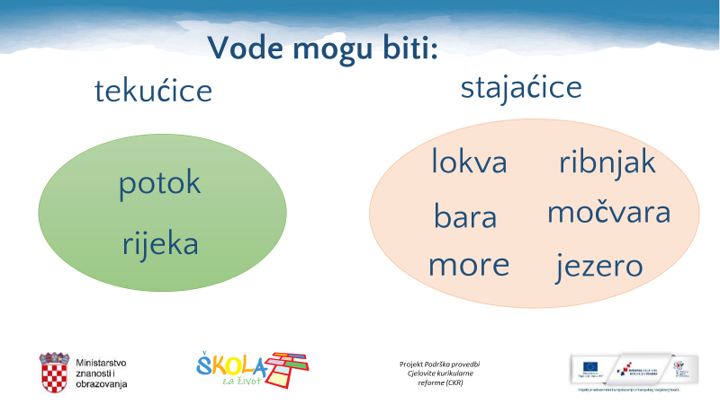
Tekućice su vode koje teku, a stajaćice su vode koje ne teku.
Najmanja voda stajaćica je LOKVA, zatim slijede BARA, RIBNJAK, MOČVARA, JEZERO i najveća je MORE.
Gotovo sve vode su slatke. Jedina voda koja je slana je MORE. Naš zavičaj može se pohvaliti prekrasnim Jadranskim morem koje nas svojom čistoćom, raznovrsnošću i ljepotom ostavlja bez daha. Mnoge zanimljivosti o Jadranskom moru otkrio nam je Gabrijel u svojem istraživanju, a neki od vas upoznali su nas i s njegovim stanovnicima (ribe, školjke, morski jež, dupin…)

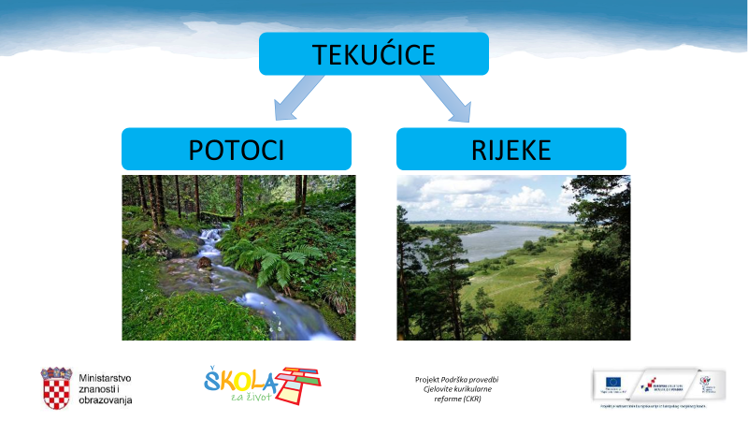

Tekućice teku od svog IZVORA prema UŠĆU. Dijelovi tekućice su: izvor, ušće, desna i lijeva obala. Stranu obale određujemo tako da nam je izvor iza leđa, a ušće ispred nas. Tako gledano, s naše lijeve strane je LIJEVA OBALA, a s desne DESNA OBALA.

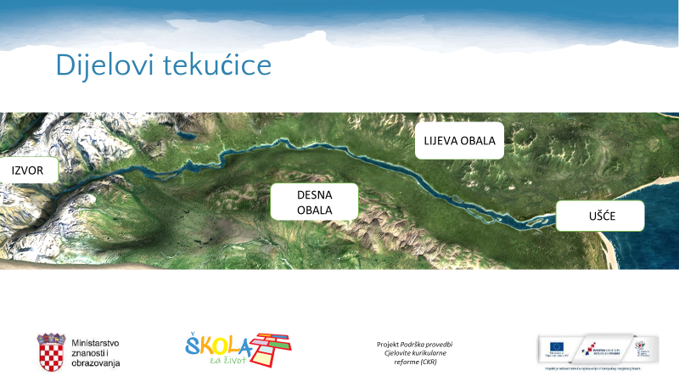

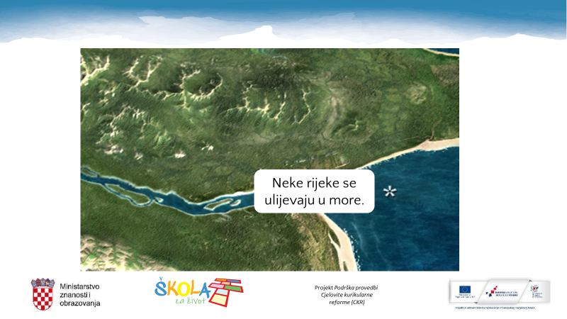

Jeste li zapamtili kako se zove rijeka koja protječe kroz naš grad i po kojoj je dobio ime?
Naravno, to je rijeka RJEČINA koja se upravo u gradu Rijeci ulijeva u Jadransko more.
Voda nam je potrebna za piće, pripremu hrane i održavanje osobne higijene. Mi Riječani (stanovnici Rijeke) imamo tu sreću da iz slavine pijemo čistu i kvalitetnu vodu zahvaljujući nezagađenim izvorištima.
Zato vodu treba cijeniti, štedjeti i čuvati od onečišćenja. Onečišćena voda štetna je za zdravlje ljudi, biljaka i životinja.
Ne želimo da naše vode izgledaju poput ove na sljedećoj fotografiji, zar ne?

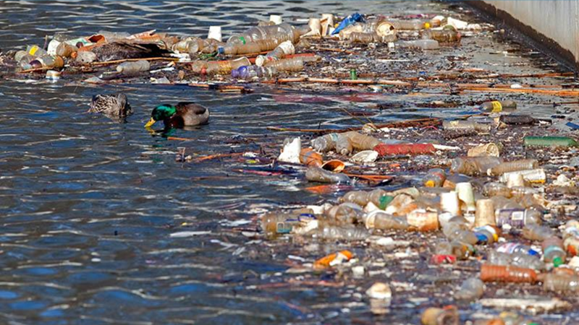
Sljedeći put ćemo nešto zapisati i u bilježnicu, a vi sada malo proučite udžbenik jer će vam on pomoći u rješavanju RB na str.85. i 86. Riješite 1.,2.i 3. zadatak.
__________________________________________________________________________________

HRVATSKI JEZIK – Imenice (ponavljanje)
Prije nego krenemo na ponavljanje imenica pregledajte si jučerašnju vježbu velikog slova.
ANA JE JUTROS DOPUTOVALA BRODOM IZ SPLITA. U LUCI SU JE DOČEKALI TATA MARKO I SESTRA IVANA. S NJIMA JE BIO I NJIHOV PSIĆ FLOKI. AUTOM SU PROŠLI ADAMIĆEVOM ULICOM I ULICOM KRALJA TOMISLAVA. ANA I IVANA STANUJU S RODITELJIMA U ULICI BRAĆE BAČIĆ. SUTRA ĆE SVI ZAJEDNO IĆI NA IZLET U NOVI VINODOLSKI.
NA TRGU IVANA MAŽURANIĆA DOČEKAT ĆE IH BAKA MARIJA I DJED JOSIP.

Sada tek možemo dalje.
Od zadanih imenica sastavi i zapiši u pisanku 5 rečenica. Svaka rečenica neka ima najmanje 5 riječi. Kod sastavljanja pokušaj iskoristiti što više zadanih imenica. Zatim ravnalom podcrtaj sve imenice u rečenicama.

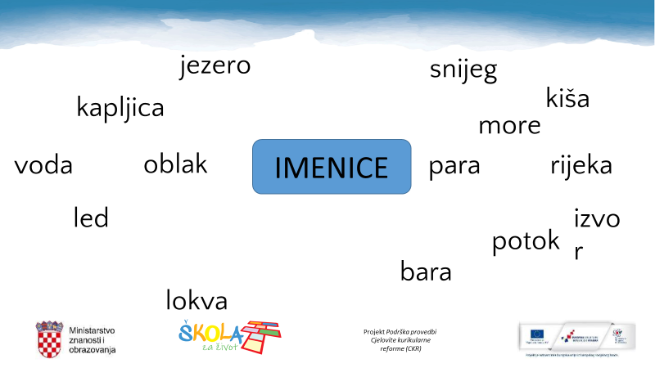
U pisanke napišite sljedeće:
________________________________________________________________
7.5.2020.
Imenice
(ponavljanje)
1.
2.
3.
4.
5.
_______________________________________________________________
LIKOVNA KULTURA – Izrada čestitke za Majčin dan
Razveselite vaše mame za Majčin dan i napravite čestitku od materijala koji vam je kući dostupan. Možete se koristiti kolažem, novinskim papirom, bojicama, flomasterima… Također možete čestitku ukrasiti cvijećem ili nekim drugim motivom. Kad završite s čestitkom ne zaboravite u nju napisati neku lijepu poruku mami.
_______________________________________________________________
DODATNA NASTAVA IZ MATEMATIKE
Zadatak prepišite u bilježnicu i riješite do idućeg četvrtka!
Luka, Matko, Petka i Lina skupljaju sličice. Luka je skupio osam sličica, Matko tri puta više od Luke, Petka isto koliko i Matko, a Lina četiri puta manje od Petke.
Koliko su sličica zajedno skupili?
________________________________________________________________
Za sutra još malo ponovite pravila za pisanje velikog slova u nazivima naseljenih mjesta, ulica i trgova.
Veliki pozdrav svima!
Učiteljica Bojana

